Revolutionäre Refurbishment-Initiative im Projektgeschäft
Kaldewei schenkt ausgedienten Duschflächen und Badewannen im 25hours Hotel Bikini Berlin ein zweites Leben
Ahlen, im Juli 2025 – Ein bahnbrechendes Projekt verändert die Sanitärbranche: Kaldewei, Premium-Hersteller hochwertiger Bad-Lösungen, demonstriert mit einem richtungsweisenden Pilotprojekt im 25hours Hotel Bikini Berlin, wie echte Kreislaufwirtschaft im Bau- und Projektgeschäft funktionieren kann. Erstmals hat das Unternehmen ausgediente Duschflächen und Badewannen in größerem Umfang recycelt, technisch und optisch weiterentwickelt und als vollwertige Produkte wieder eingebaut – ein in der Branche und im Objektgeschäft bislang einzigartiger Ansatz.
„Mit diesem Projekt zeigen wir, dass Kreislaufwirtschaft kein Konzept für Morgen ist, sondern bereits heute erfolgreich umgesetzt werden kann“, erklärt Jakob Klingenberg, Key Account Manager Projektmanagement bei Kaldewei. „Als Vorreiter in der Branche setzen wir ein klares Signal: Langlebige Produkte können auch am Ende ihrer Nutzungsphase wertvoll bleiben – und tatsächlich als wiederaufbereitete „Refurbished“-Produkte wiederverwendet werden.“ Klingenberg zeichnete verantwortlich für die enge Abstimmung von Kaldewei mit dem 25hours Hotel Bikini Berlin und mit allen weiteren Projektbeteiligten.
Seit über zehn Jahren werden in den Badezimmern des Berliner 25hours Hotels Kaldewei Badewannen und Superplan-Duschen genutzt. Im Zuge einer Sanierung wurden bestehende Duschflächen und Wannen demontiert, an Kaldewei zurückgeführt und durch einen speziell entwickelten Upcycling-Prozess rundum erneuert. Dabei erhielten die Produkte mit ihrer neuen Emaillierung nun die rutschhemmende Oberfläche „Kaldewei Secure Plus“. Dieses Spezial-Emaille erhöht die Standfestigkeit unter der Dusche und sorgt nun für zusätzliche Sicherheit für die Gäste und den Hotelier.
So wird Cradle to Cradle erlebbar
Die erfolgreiche Umsetzung dieses Projekts zeigt, welche Möglichkeiten moderne Industrieprozesse gepaart mit einem hohen Individualisierungsgrad für die Kreislaufwirtschaft bieten. Nach Demontage und Rückführung an Kaldewei wurden die Duschflächen und Badewannen in einem mehrstufigen Verfahren umfassend behandelt: Sandstrahlen und Emaillieren mit der Secure Plus Oberfläche gehörten zu den zentralen Maßnahmen. Die runderneuerten Badobjekte wurden anschließend wieder ausgeliefert und im Hotel von einem Fachbetrieb erneut eingebaut. „Wir zeigen, wie Upcycling im Projektgeschäft funktioniert und machen Cradle to Cradle erlebbar“, so Jakob Klingenberg weiter. Für die Wiederaufbereitung der Duschflächen und Badewannen durch Kaldewei seien etwa 65 Prozent weniger CO₂ entstanden als bei der Herstellung neuer Badprodukte.
Projekt mit Pioniercharakter
Mit Kaldewei und dem 25hours Hotel Bikini Berlin haben sich zwei Partner gefunden, die mit großem Engagement und Leidenschaft das Thema Kreislaufwirtschaft im Projektgeschäft vorantreiben. So passen die recycelten Duschflächen und Wannen perfekt zur Philosophie des Hotels in der Bundeshauptstadt, das mit einem frischen Interior-Konzept und einem klaren Fokus auf Werte wie Ressourcenschonung und Designästhetik nachhaltig modernisiert hat. Nach erfolgreichem Upcycling fügen sich die erneuerten Gästebäder wieder nahtlos in die visionäre Gesamtgestaltung des Hotels ein und bieten ein noch höheres Maß an Sicherheit.
Schritt in die richtige Richtung
Zum Geburtstag des Hotels am 4. Juli 2025 präsentiert sich das 25hours Hotel Bikini Berlin in einem zukunftsorientierten Design und setzt zugleich ein klares Zeichen für die nachhaltige Gestaltung der Hotellerie. „Die Hotelentwicklungsbranche hat noch viele Möglichkeiten, um umweltfreundlicher zu werden“, so Margaux Verbeeck, Project Managerin der KNSA Hospitality. „Der Erfolg dieser Geschichte im 25hours Hotel Bikini Berlin ist ein Schritt in die richtige Richtung und hoffentlich der Beginn vieler weiterer erfolgreicher Upcycling‐Projekte.“
Upcycling in Perfektion - Benchmark für die Branche
Kein anderer Hersteller im Badbereich hat bislang eine vergleichbare Initiative in dieser Größenordnung realisiert. Kaldewei beweist mit diesem Pilotprojekt, dass hochwertige und langlebige Produkte am Ende ihres ersten Lebenszyklus nicht entsorgt werden müssen, sondern sogar in optimierter Form wiederverwendet werden können. Für das 25hours Hotel Bikini Berlin wurden die Duschflächen dank ihrer Secure Plus Emaillierung auf ein neues Sicherheitslevel gehoben. Kaldewei unterstreicht damit die transformative Kraft von Upcycling und eröffnet der Bauwirtschaft völlig neue Perspektiven. Mit diesem Pilotprojekt hat Kaldewei gezeigt, wie es geht. Durch Mut, Vertrauen und Geschick war eine Pionierleistung möglich, mit der Kaldewei eine neue Ära der Ressourcenoptimierung im Objektgeschäft eingeläutet hat. Nun möchte der Premium-Hersteller auch allen weiteren Kunden und Partnern diesen Weg zu recycelten Badprodukten ebnen.

Bilder- und Bildunterschriften:

1_KALDEWEI_25hours_Hotel_Bikini _Berlin
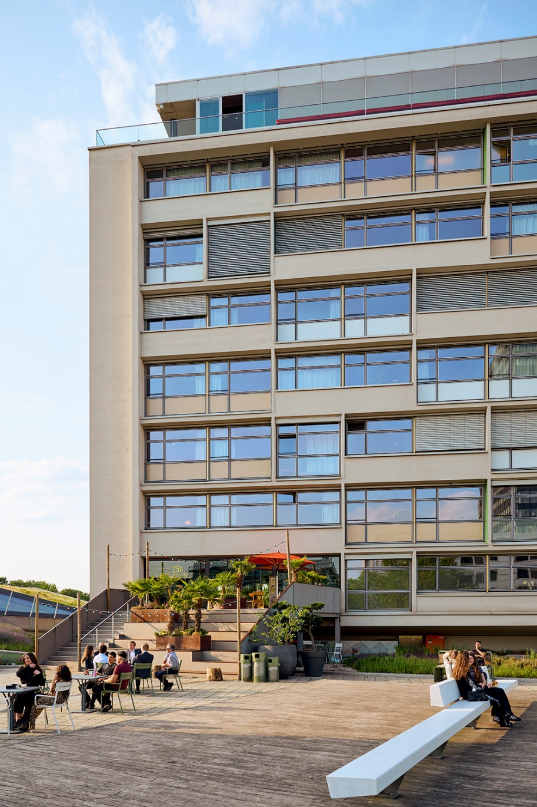
Foto: Kyle Knodell / KALDEWEI

Ein bahnbrechendes Projekt verändert die Sanitärbranche: Kaldewei demonstriert mit einem richtungsweisenden Pilotprojekt im 25hours Hotel Bikini Berlin, wie echte Kreislaufwirtschaft im Bau- und Projektgeschäft funktionieren kann.
2_KALDEWEI_25hours_Duschfläche_sandgestrahlt
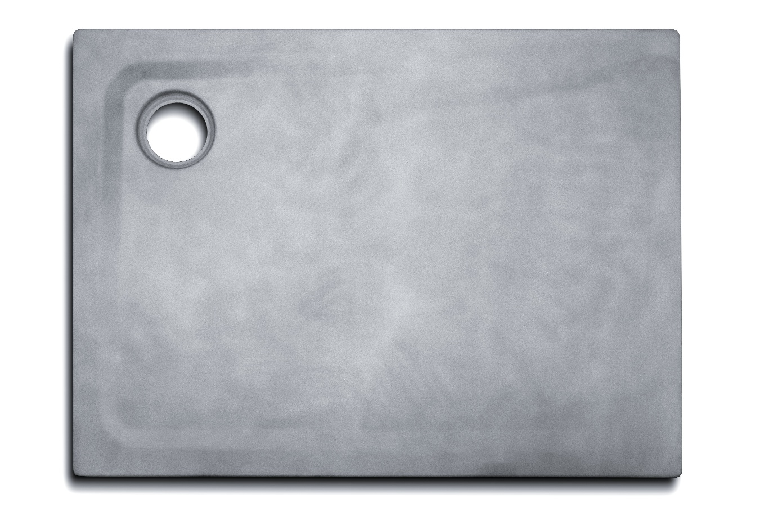
Foto: KALDEWEI

Nach Demontage und Rückführung an Kaldewei wurden die Duschflächen und Badewannen in einem mehrstufigen Verfahren umfassend behandelt:

3_KALDEWEI_25hours_Duschfläche_sandgestrahlt
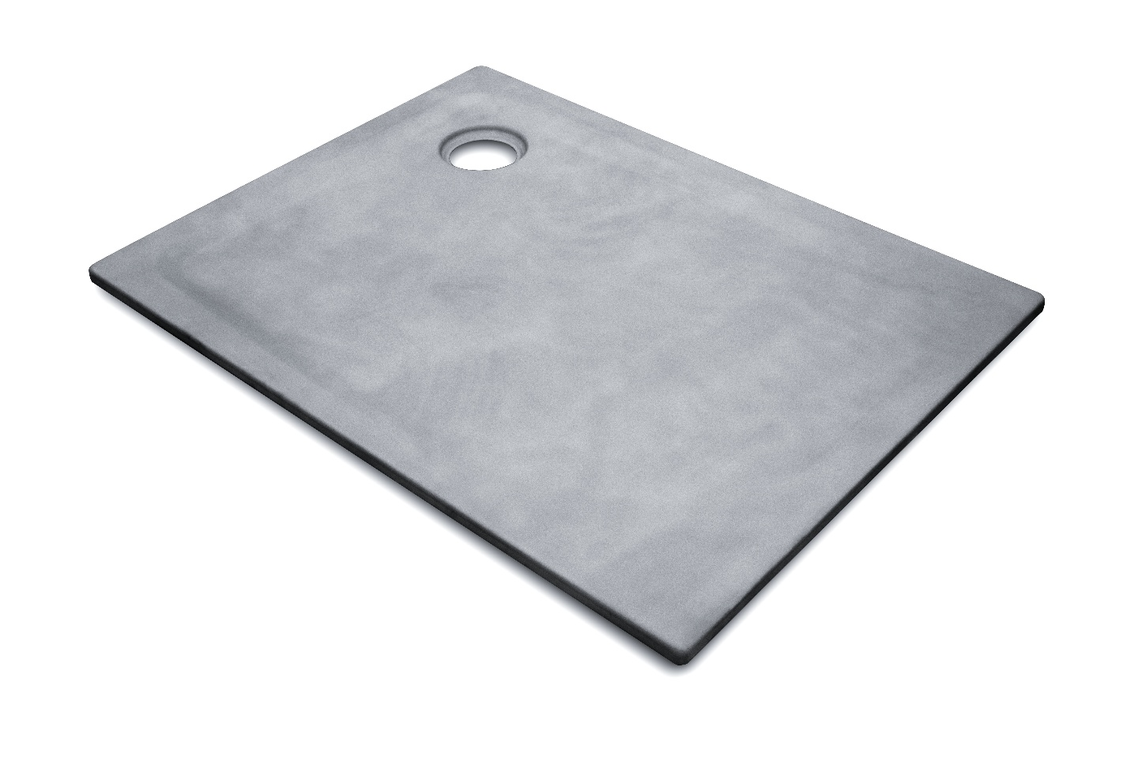
Foto: KALDEWEI

Sandstrahlen und Emaillieren mit der Secure Plus Oberfläche gehörten zu den zentralen Maßnahmen.

4_KALDEWEI_25hours_Kreislauf
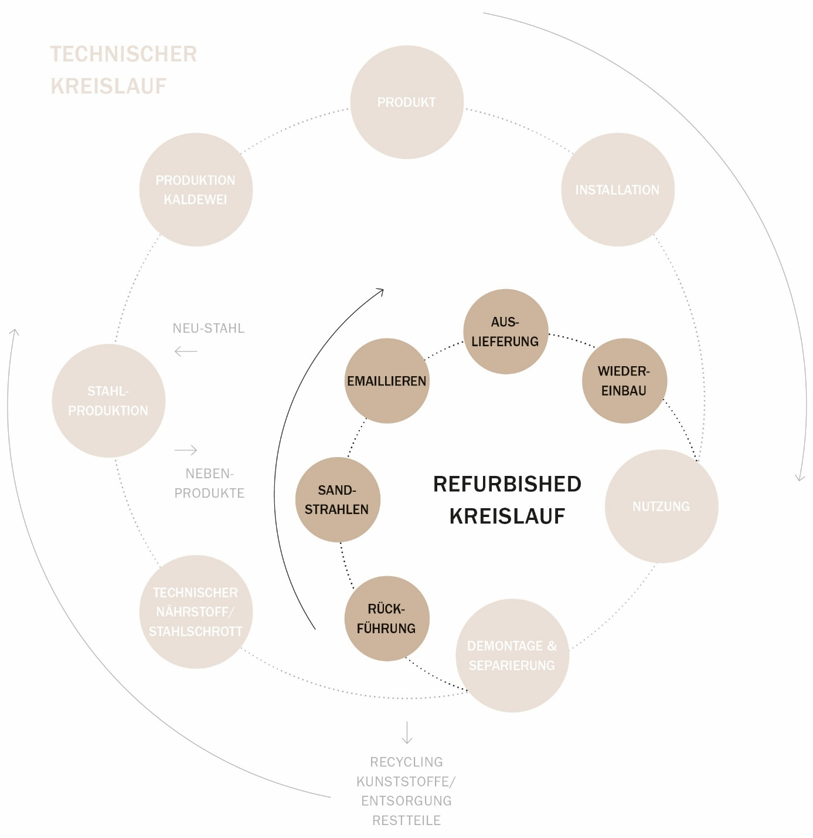
Foto: KALDEWEI

Der refurbished-Kreislauf innerhalb des technischen Kreislaufs schenkt ausgedienten Produkten ein zweites Leben. Dabei können diese nicht einfach nur runderneuert, sondern durch intelligentes Upcycling technisch und optisch aufgewertet werden.

5_KALDEWEI_25hours_Superplan_ClassicDuoOvalWide
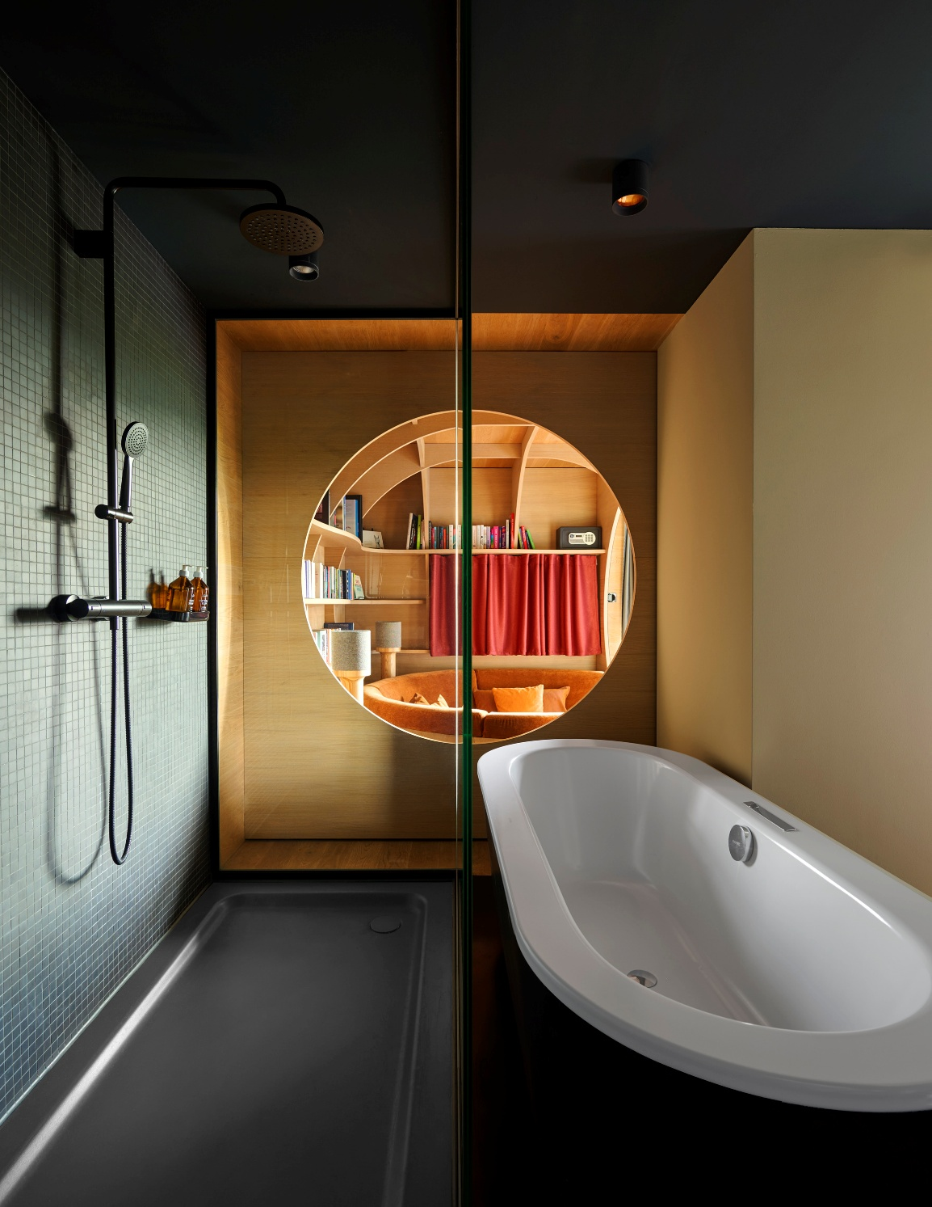
Foto: Kyle Knodell / KALDEWEI

Im Zuge einer Sanierung wurden bestehende Duschflächen und Wannen demontiert, an Kaldewei zurückgeführt und durch einen speziell entwickelten Upcycling-Prozess rundum erneuert.

6_KALDEWEI_25hours_Superplan_CG90_SecurePlus
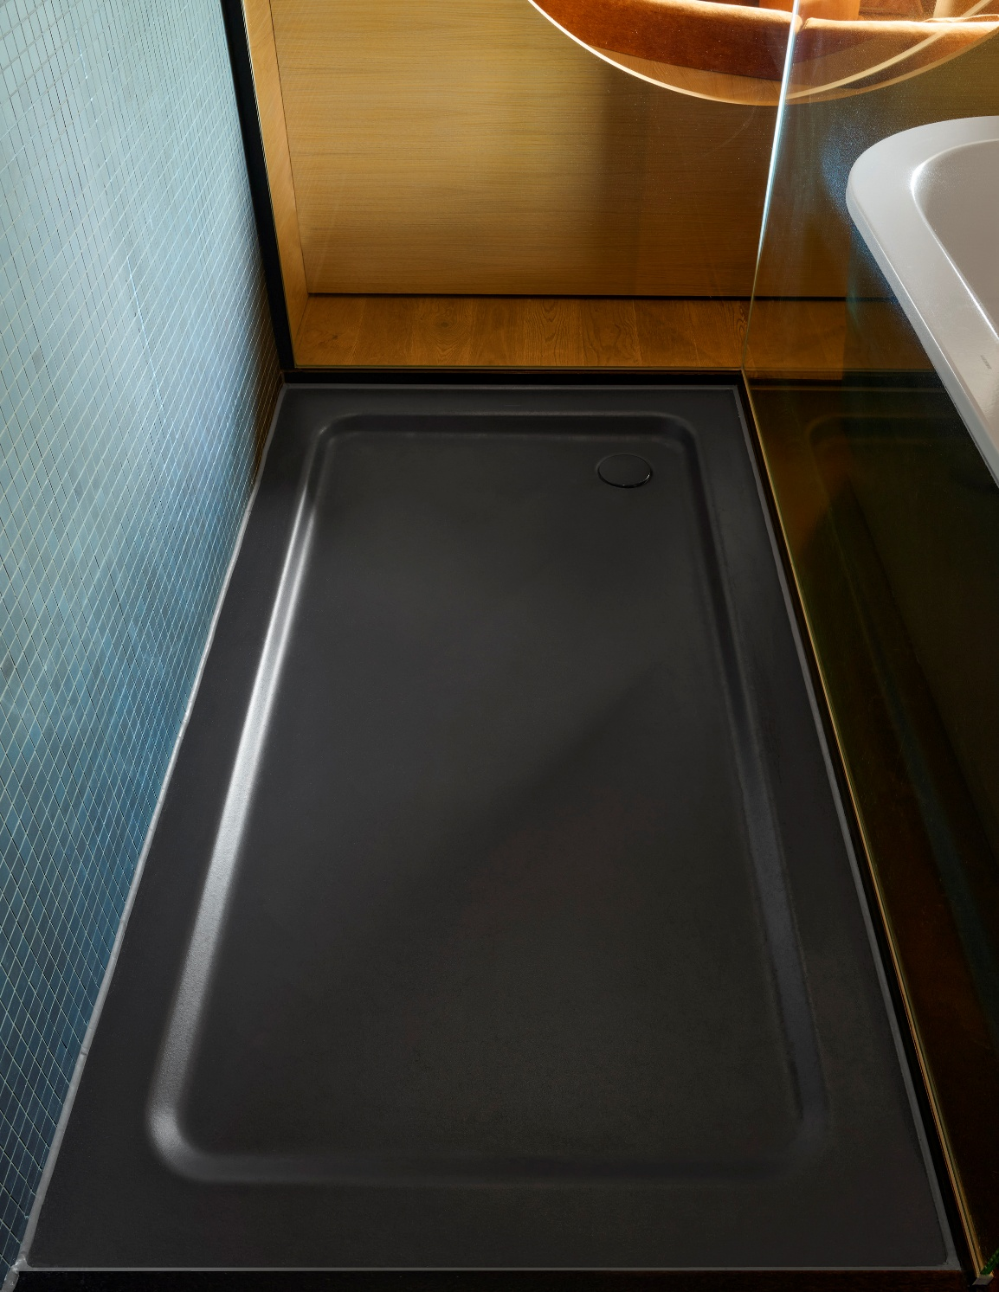
Foto: Kyle Knodell / KALDEWEI

Die Superplan Duschflächen erhielten mit ihrer neuen Emaillierung nun die rutschhemmende Oberfläche „Kaldewei Secure Plus“. Dieses Spezial-Emaille erhöht die Standfestigkeit unter der Dusche und sorgt nun für zusätzliche Sicherheit.

7_KALDEWEI_25hours_Superplan_CG90_SecurePlus
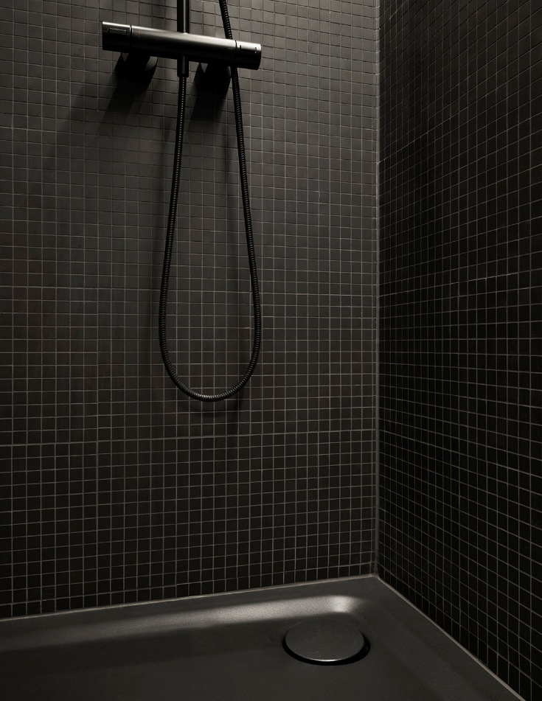
Foto: Kyle Knodell / KALDEWEI

8_KALDEWEI_25hours_Superplan_CG90_SecurePlus
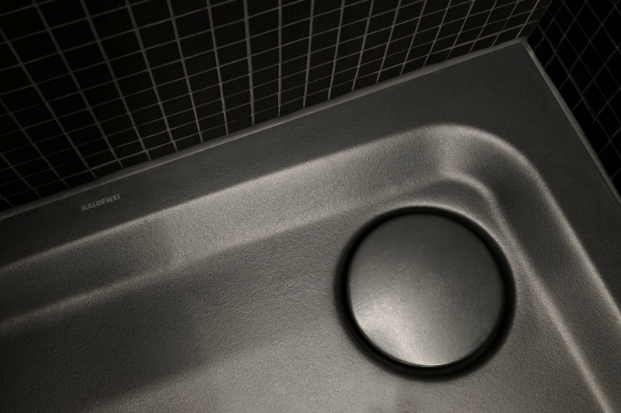
Foto: Kyle Knodell / KALDEWEI
9_KALDEWEI_25hours_Conoduo
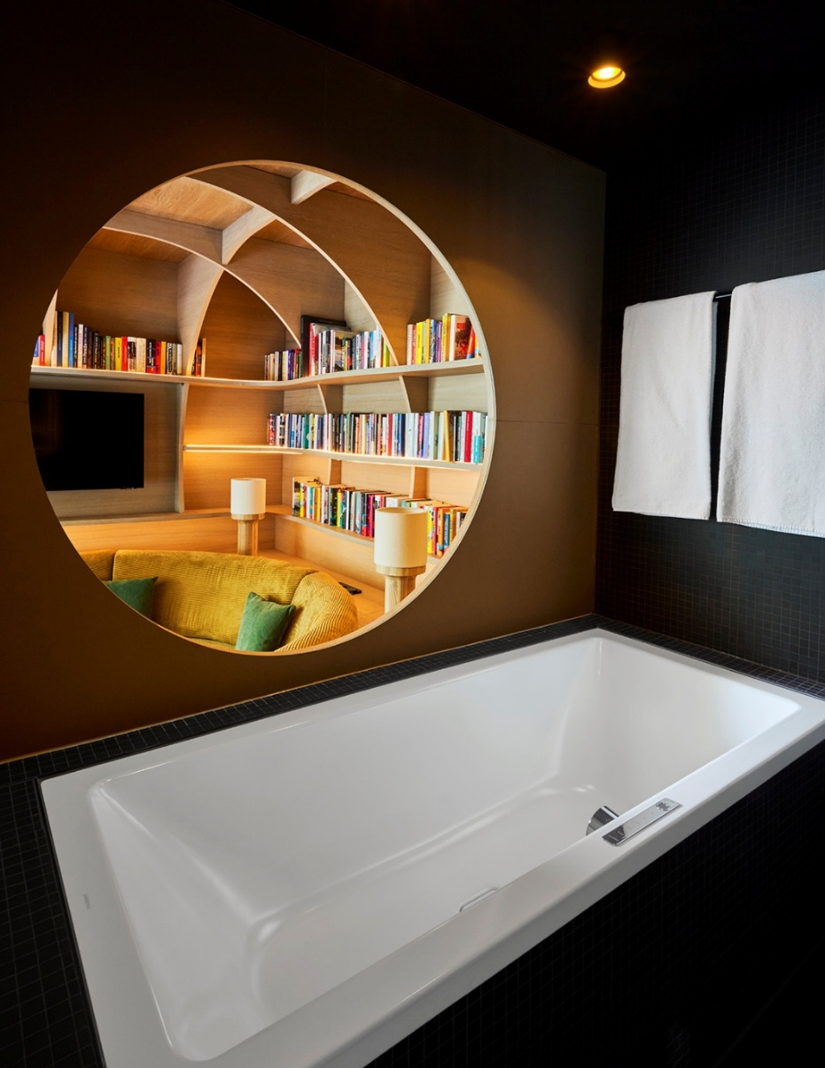
Foto: Kyle Knodell / KALDEWEI

Kaldewei schenkt ausgedienten Duschflächen und Badewannen im 25hours Hotel Bikini Berlin ein zweites Leben.
10_KALDEWEI_25hours_Superplan_CG90_SecurePlus
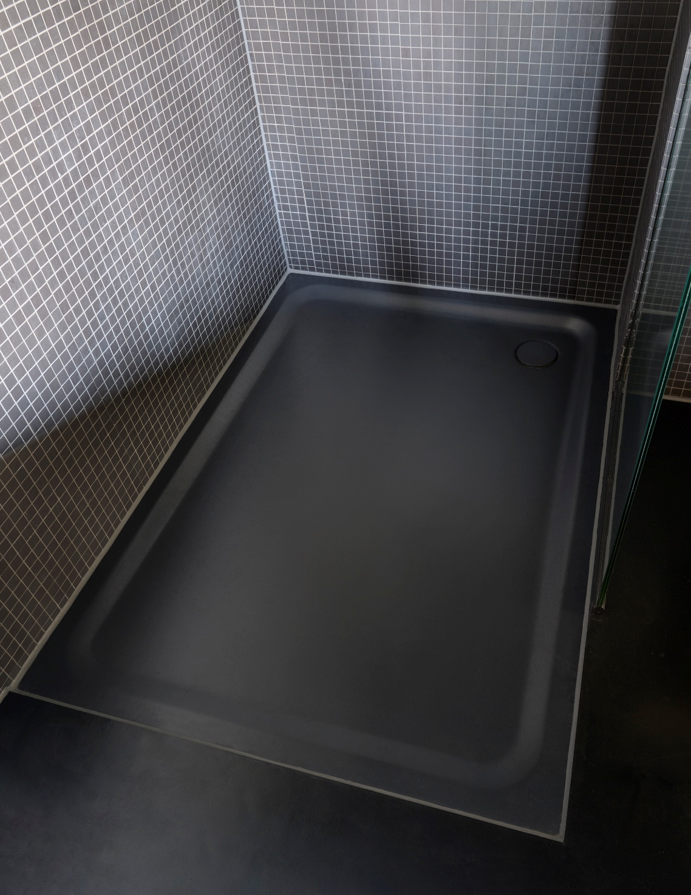
Foto: Kyle Knodell / KALDEWEI

11_KALDEWEI_25hours_Superplan_CG90_SecurePlus
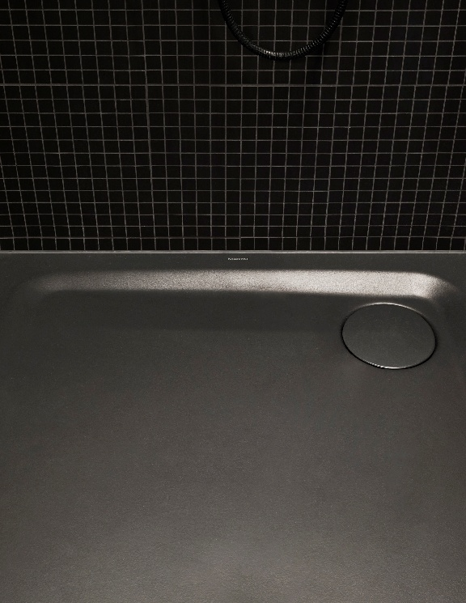
Foto: Kyle Knodell / KALDEWEI

12_KALDEWEI_25hours_Hotel_Bikini_Berlin
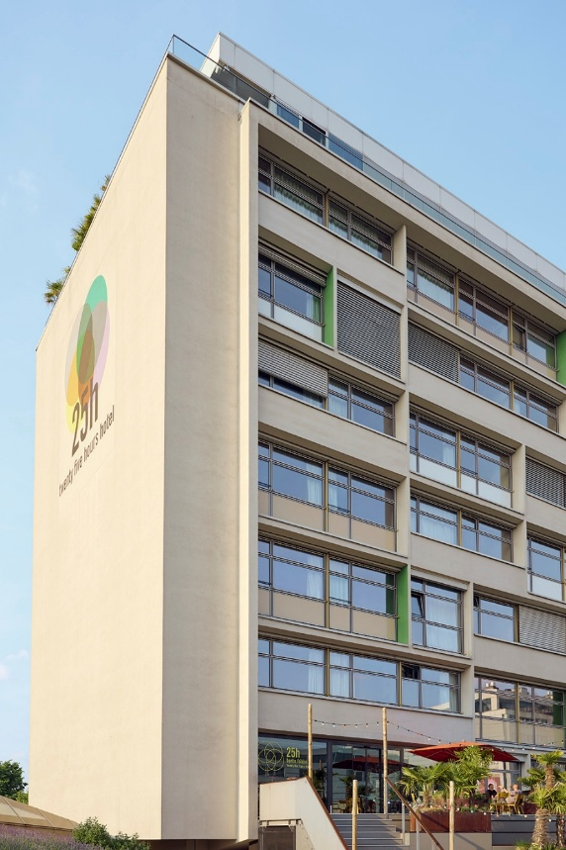
Foto: Kyle Knodell / KALDEWEI
13_KALDEWEI_25hours_Margaux_Verbeeck


„Die Hotelentwicklungsbranche hat noch viele Möglichkeiten, um umweltfreundlicher zu werden“, so Margaux Verbeeck, Project Managerin der KNSA Hospitality.

14_KALDEWEI_25hours_Jakob_Klingenberg
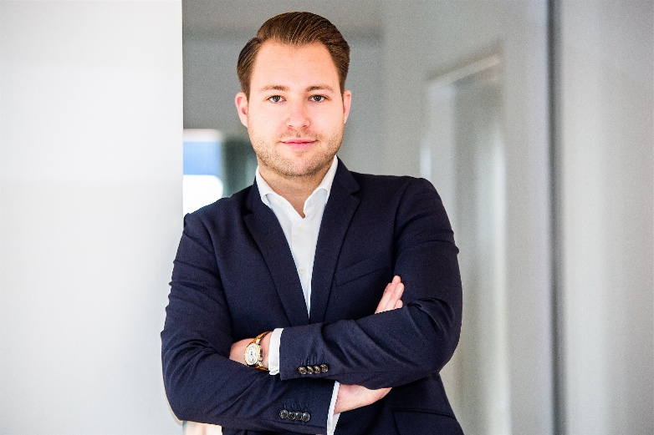

„Wir zeigen, wie Upcycling im Projektgeschäft funktioniert und machen Cradle to Cradle erlebbar“, so Jakob Klingenberg von Kaldewei.
Über KALDEWEI
Wenn es um das Badezimmer geht, kommt vielen Menschen sofort KALDEWEI in den Sinn - und das aus gutem Grund: Die Premium-Marke steht für exzellente Lösungen für das persönliche Traumbad sowie für kreislauffähige Materialien und Produkte. Rund 600 davon tragen das Cradle to Cradle® Zertifikat und unterstreichen die konsequent nachhaltige Ausrichtung des Unternehmens. KALDEWEI ist einer der ersten deutschen Badhersteller mit der Cradle to Cradle® Zertifizierung von unabhängiger Stelle. Badewannen, Waschtische, Duschlösungen – alle KALDEWEI Produkte aus Stahl und Glas sind plastikfrei und versprechen individuellen Sinn-Luxus. Dieser definiert sich durch eine edle Ästhetik, verantwortungsvolle Langlebigkeit und der nachhaltigen Freude am Gebrauch. Und diese lässt sich sogar noch steigern: exklusive Spa-Ausstattungen verwöhnen mit allen Sinnen und verwandeln das Bad in einen wahren Erlebnisraum. Unter dem Begriff LUXSTAINABILITY® vereint Kaldewei innovatives Design, das ein besonderes Lebensgefühl auslöst, und eine tief verankerte Nachhaltigkeit, die alle KALDEWEI Produkte prägt. Die LUXSTAINABILITY® Philosophie des Unternehmens ermöglicht individuellen Luxus für die Sinne und für jedes Budget – für das erstklassige Tophotel ebenso wie für das komfortable Privatbad.

Pressekontakt:

Franz Kaldewei GmbH & Co. KG Tel. +49 2382 785 209
Marcus Möllers marcus.moellers@kaldewei.de
Postfach 17 61 www.kaldewei.com
59206 Ahlen, Deutschland

Franz Kaldewei GmbH & Co. KG Tel. +49 2382 785 165
Georgina Trimbusch georgina.trimbusch@kaldewei.de
Postfach 17 61 www.kaldewei.com
59206 Ahlen, Deutschland

Claudia Wünsch Communication GmbH Tel: +49 30 78956825
Massimiliano Monteverdi mm@claudia-wuensch.com
Silbersteinstraße 45 www.claudia-wuensch.com
12051 Berlin

Claudia Wünsch Communication GmbH Tel: +49 30 789568926
Anna Koenig ak@claudia-wuensch.com
Silbersteinstraße 45 www.claudia-wuensch.com
12051 Berlin

Weitere Informationen und Bildmaterial finden Sie im Kaldewei Presse-Center unter: www.kaldewei.de/presse

